Федеральное государственное бюджетное образовательное учреждение высшего профессионального образования
«Московский Государственный Технический Университет имени Н.Э. Баумана»
Национальный исследовательский университет техники и технологий (МГТУ им. Н.Э.Баумана)

Факультет «Радиоэлектроника и лазерная техника» (РЛ) Кафедра «Радиоэлектронные системы и устройства» (РЛ-1)

ОТЧЕТ
По лабораторной работе №7 по курсу «Электроника»
«Схемотехническое моделирование. Электронные ключи»

Вариант № 6

Выполнил: студент группы РК6-44Б,
Забродин И.Н.
Преподаватель: ассистент кафедры РК9, Шеин А.П.

Москва, 2024

ЭКСПЕРИМЕНТ 1.

ИССЛЕДОВАНИЕ ЭЛЕКТРОННЫХ КЛЮЧЕЙ НА ОСНОВЕ БИПОЛЯРНОГО ТРАНЗИСТОРА

Цель работы:

Получить навыки расчета и исследования электронных ключей на биполярных транзисторах, получить навыки в использовании базовых возможностей программы Microcap при исследовании и настройке электронных ключей.

Задание и отчет:

Вариант транзистора: № 56.
Данные:
.MODEL kt351a NPN (BF=91.56 BR=1.215 CJC=15.05p CJE=24.48p FC=.5 IKF=.2116
+ IKR=.25 IS=4.94f ISC=1.45p ISE=1.44p ITF=.28 MJC=.33 MJE=.33 NE=1.77 RB=75
+ RC=.44 TF=217.4p TR=223.6n VAF=110 VAR=25 VJC=.69 VJE=.65 VTF=35 XTB=1.5
+ XTF=2)

1. Рассчитать сопротивление Rb для задания режима работы ключа со степенью насыщения s=1.
2. Установить связь между, величиной сопротивления Rb и степенью насыщения s.

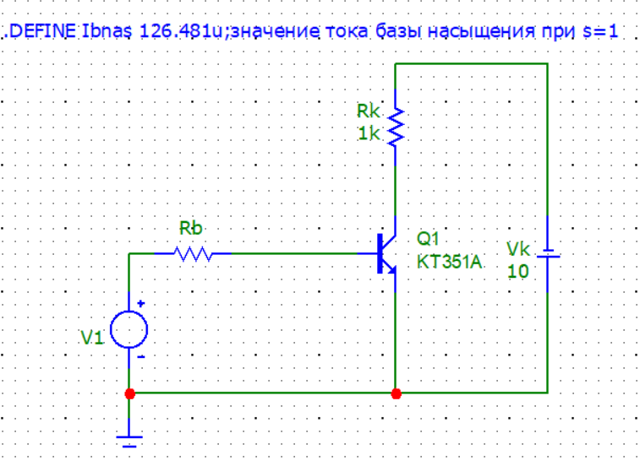

Расчет Rb для s = 25:
Ток коллектора :
Rk = 1000 Ом
Vk = 10 B
Ik = Vk/Rk = 0.01 A

Зависимость BF от тока коллектора
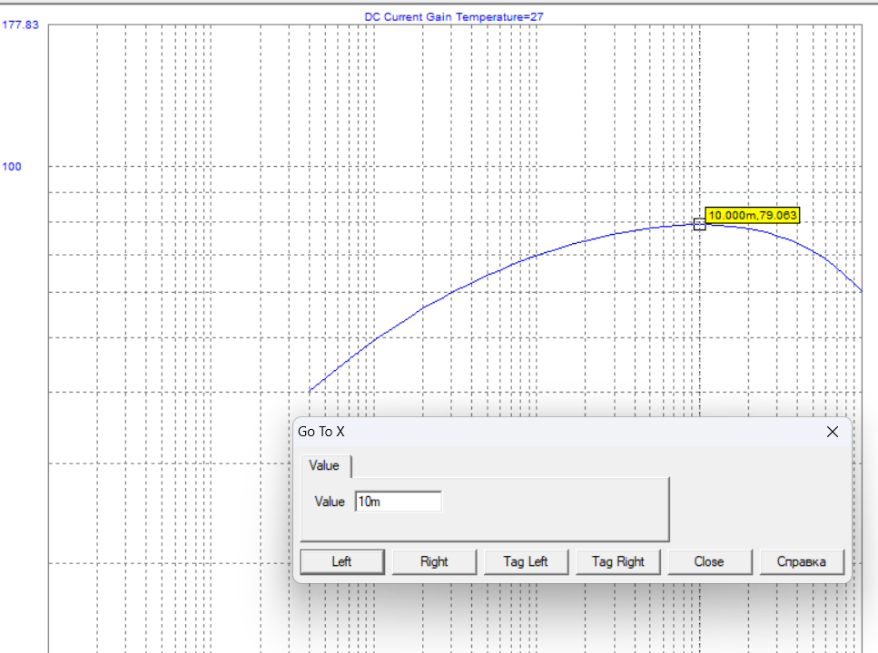
BF = 79.063
Ток базы насыщения Ib:
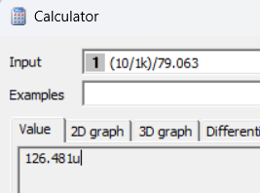

Сопротивление базы при s = 1:
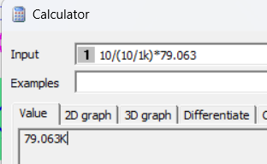
Rb = 79.063 кОм

Градуировочный график:
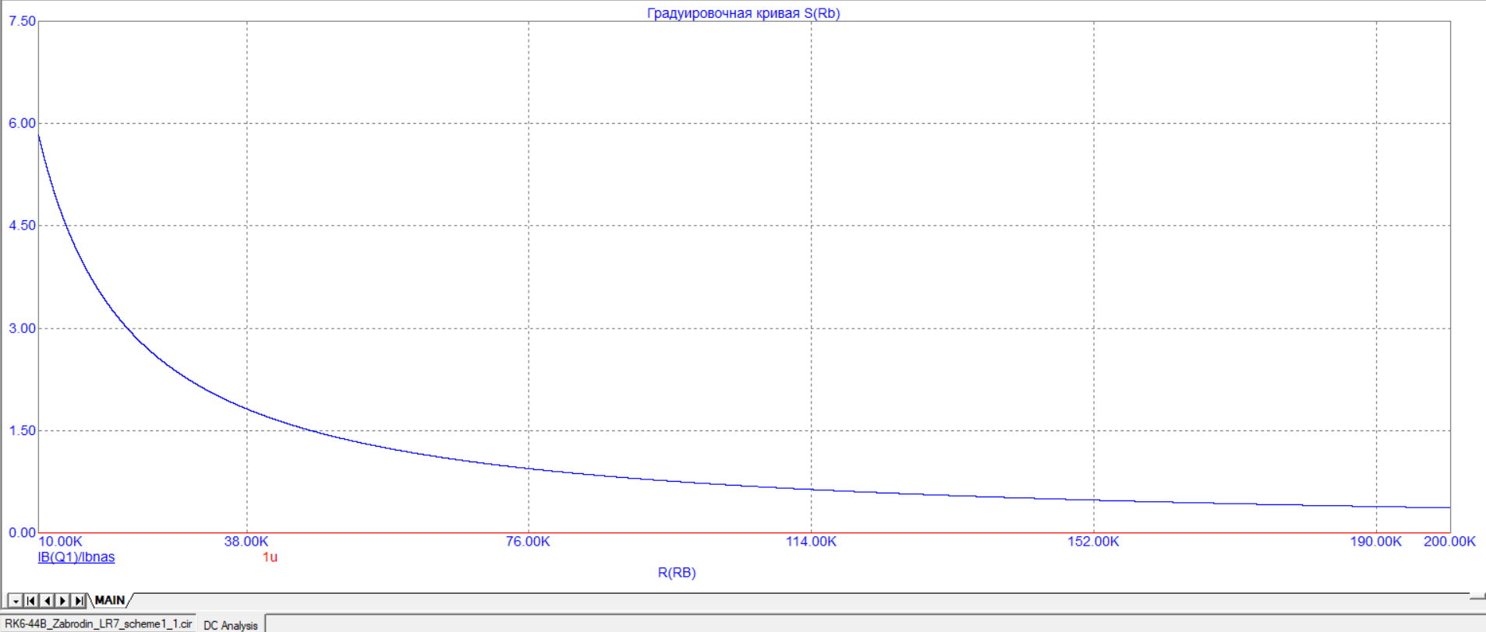
RK6-44B_Zabrodin_LR7_scheme1_1.cir

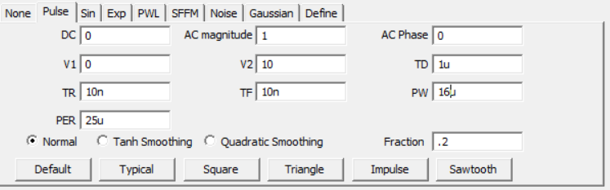
RK6-44B_Zabrodin_LR7_scheme1_2.cir

Создадим точку out около коллектора и будем рассматривать ее напряжение:
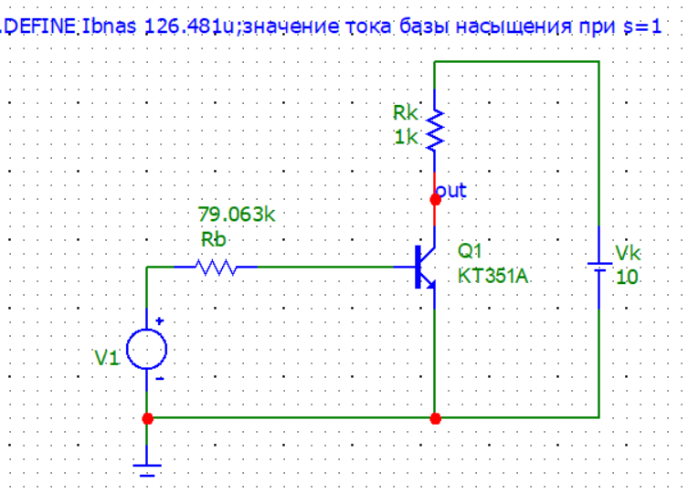

Осциллограмма процесса измерения:
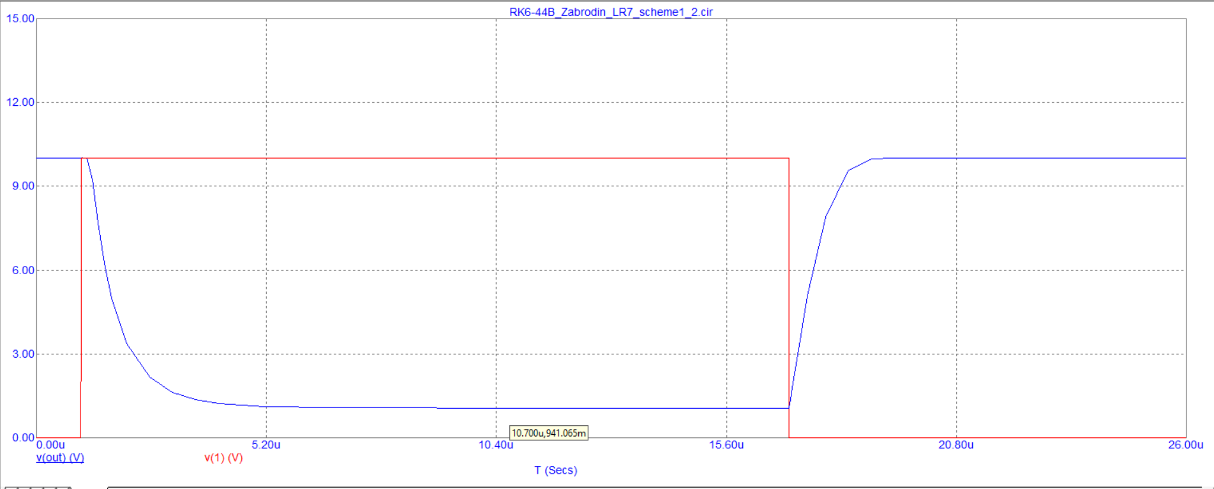

Напряжение и ток насыщения и отсечки:
RK6-44B_Zabrodin_LR7_scheme1_3.cir

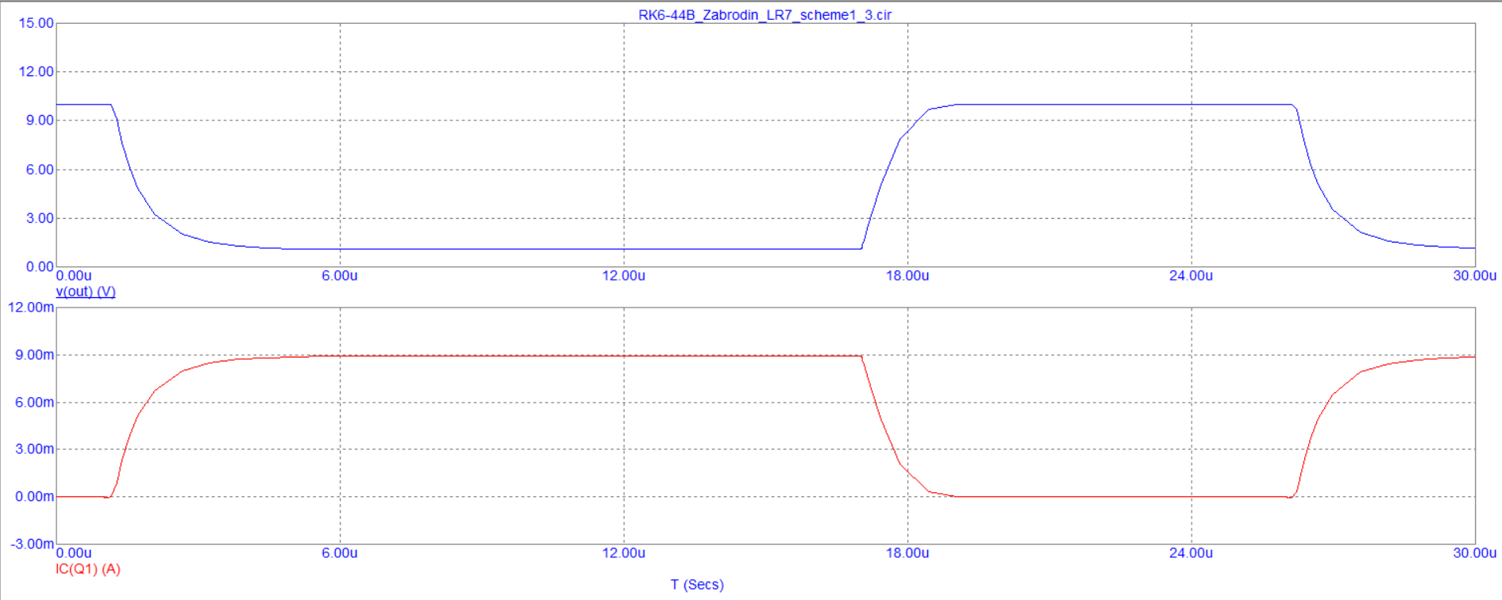

Напряжение и ток насыщения и отсечки:
RK6-44B_Zabrodin_LR7_scheme1_4.cir
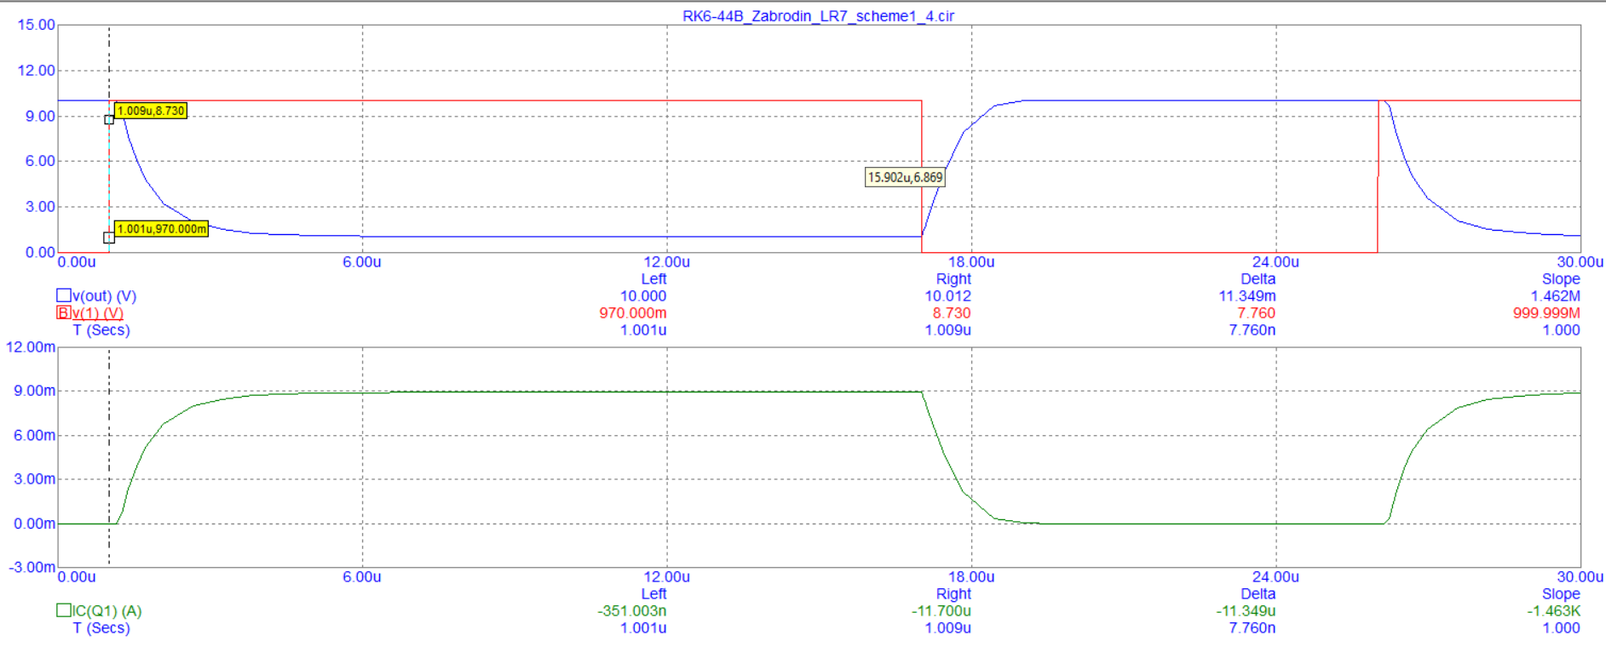
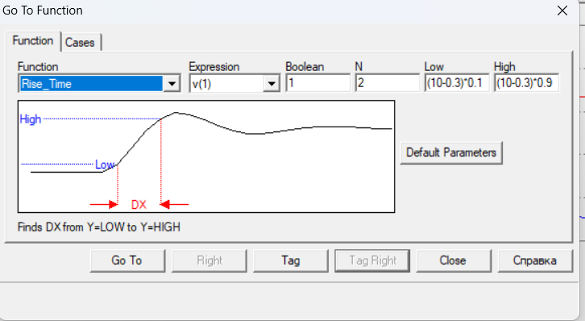
ЭКСПЕРИМЕНТ 2.
ПОВЫШЕНИЕ БЫСТРОДЕЙСТВИЯ КЛЮЧА ПРИ ВКЛЮЧЕНИИ УСКОРЯЮЩЕЙ ЁМКОСТИ

Задание и отчет:

Для схемы ключевого каскада провести исследования по определению улучшения быстродействия ключа, при включении ускоряющей ёмкости.

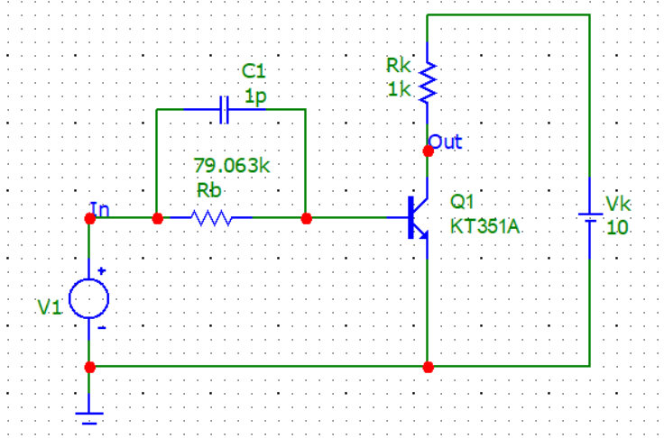
Осциллограмма процесса измерения (со Stepping согласно условию):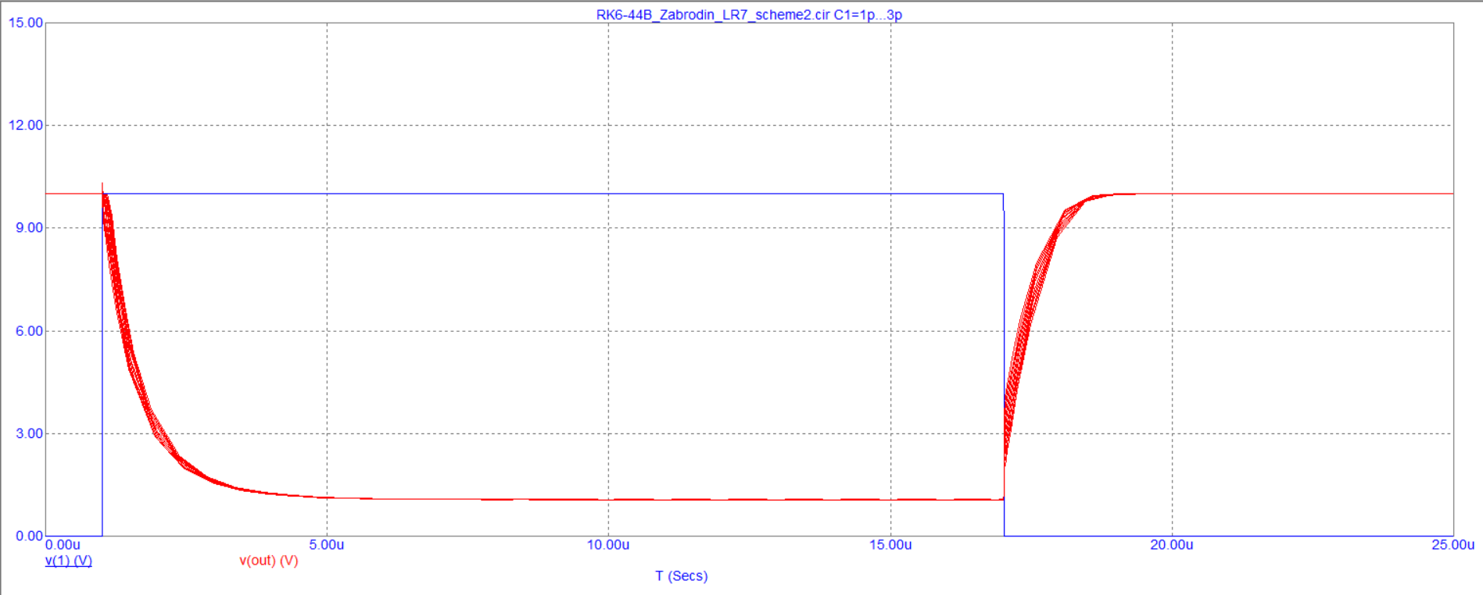

Передний фронт импульса:

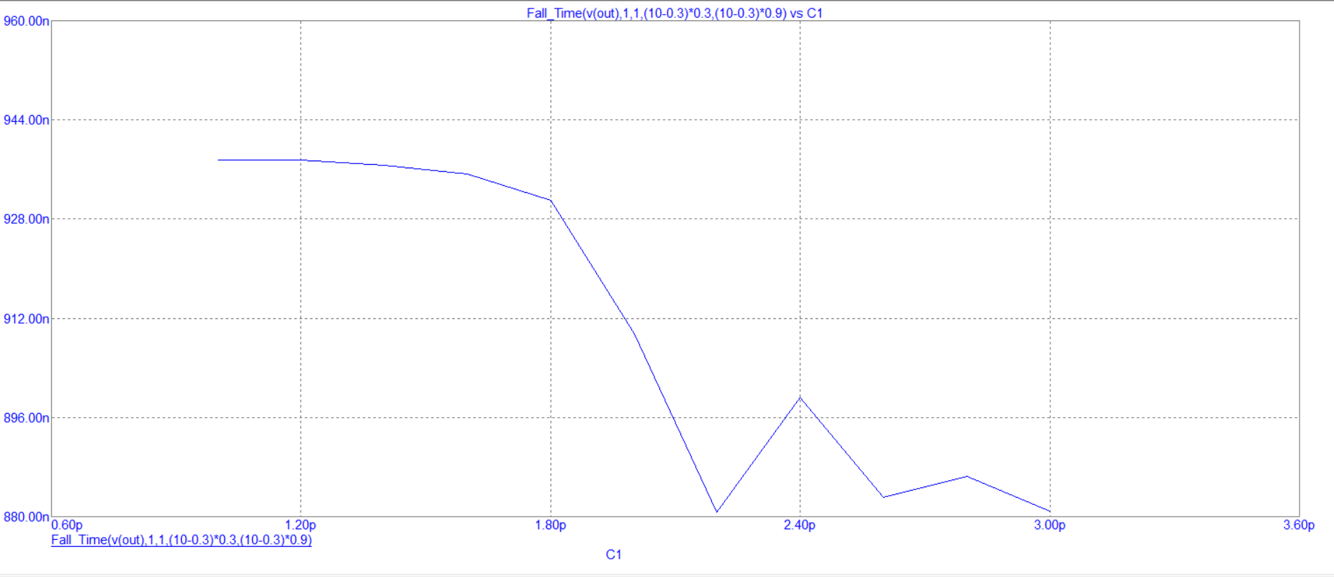

Задний фронт импульса:

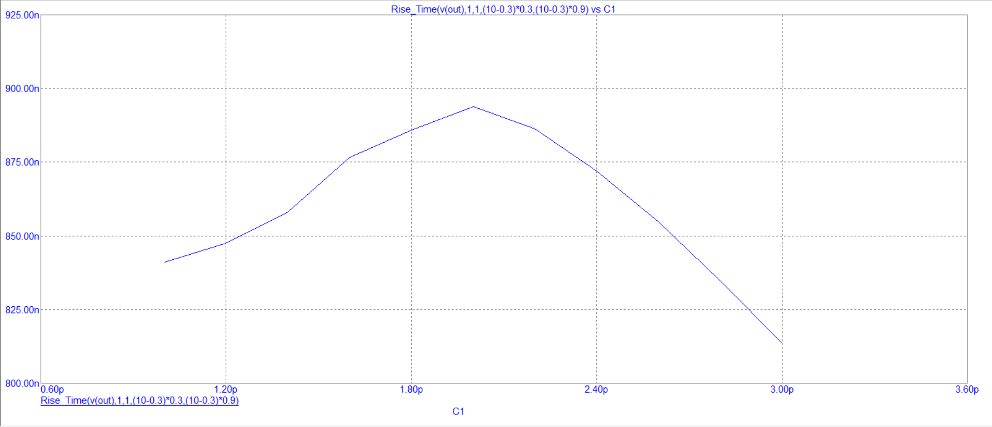

ЭКСПЕРИМЕНТ 3.

ПОВЫШЕНИЕ БЫСТРОДЕЙСТВИЯ КЛЮЧА ПРИ ВКЛЮЧЕНИИ НЕЛИНЕЙНОЙ ОБРАТНОЙ СВЯЗИ

Задание и отчет:

Исследовать влияние значение напряжения источника смещения и характеристики диода (вольтамперной характеристики диода) на работу ключа.

Вариант диода: № 57.

Данные:
.model KD213B D(Is=124.72p Rs=25.34m N=1 Xti=3 Eg=1.11 Bv=200.1 Ibv=258.6u + Cjo=249.6p Vj=.75 M=.33 Fc=.5 Tt=173.1n)

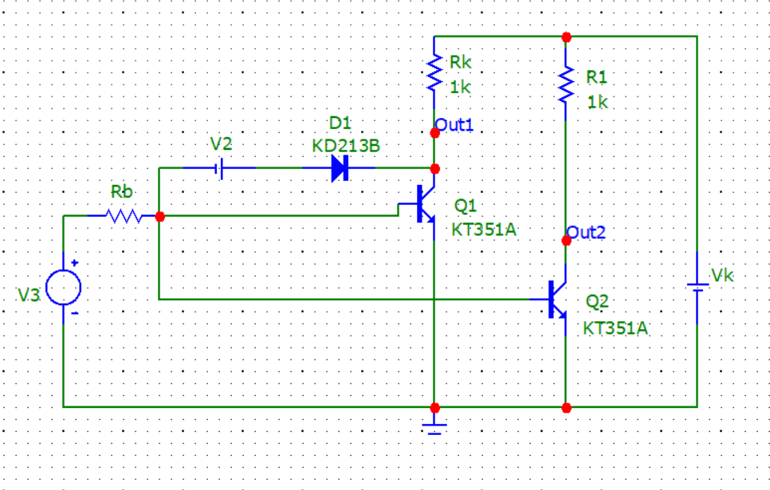

ВАХ диода:
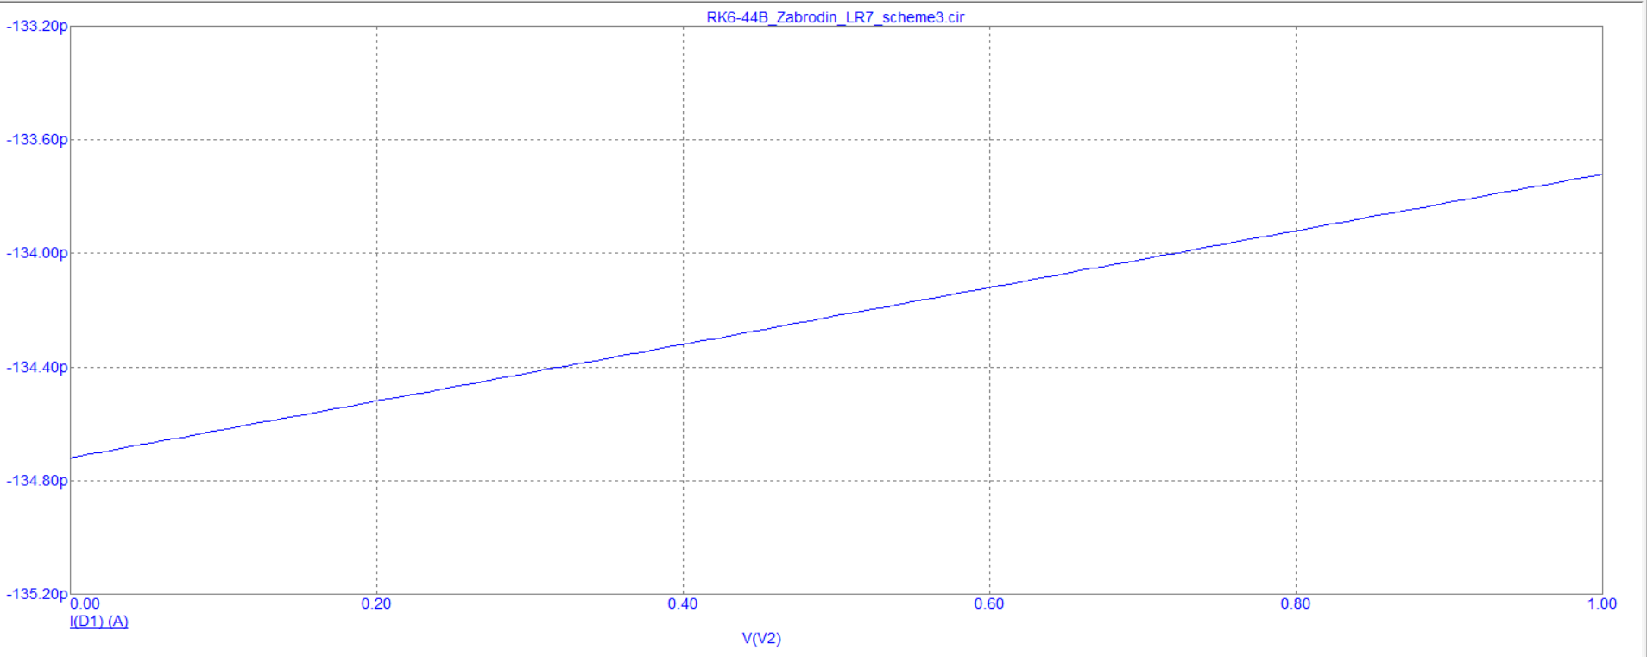

Осциллограмма процесса измерения (со Stepping согласно условию, также добавлен slider Rb):
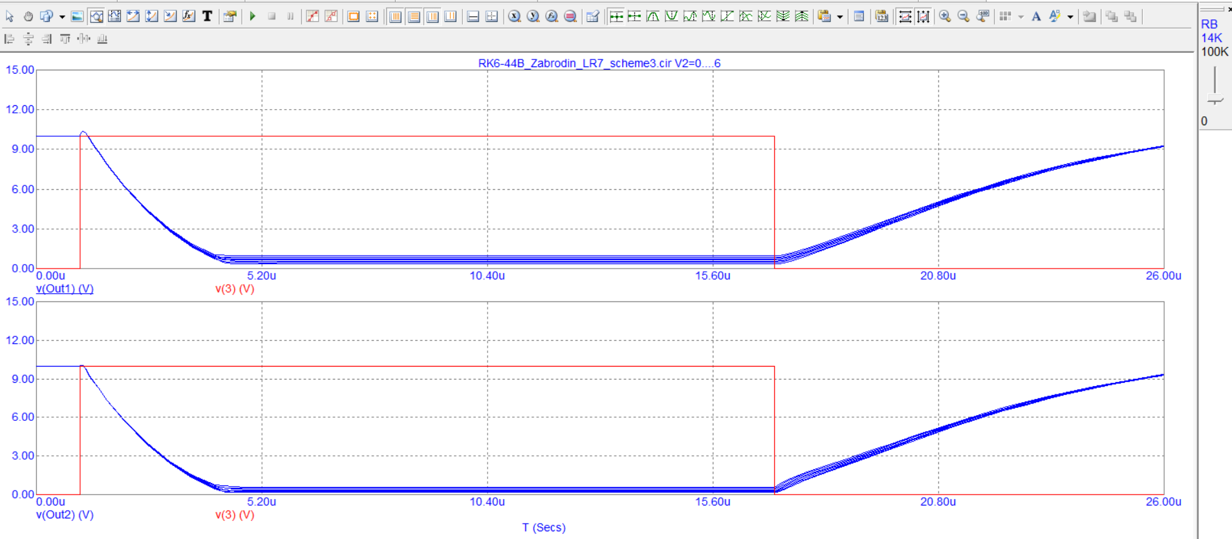

Передний фронт импульса Q1:
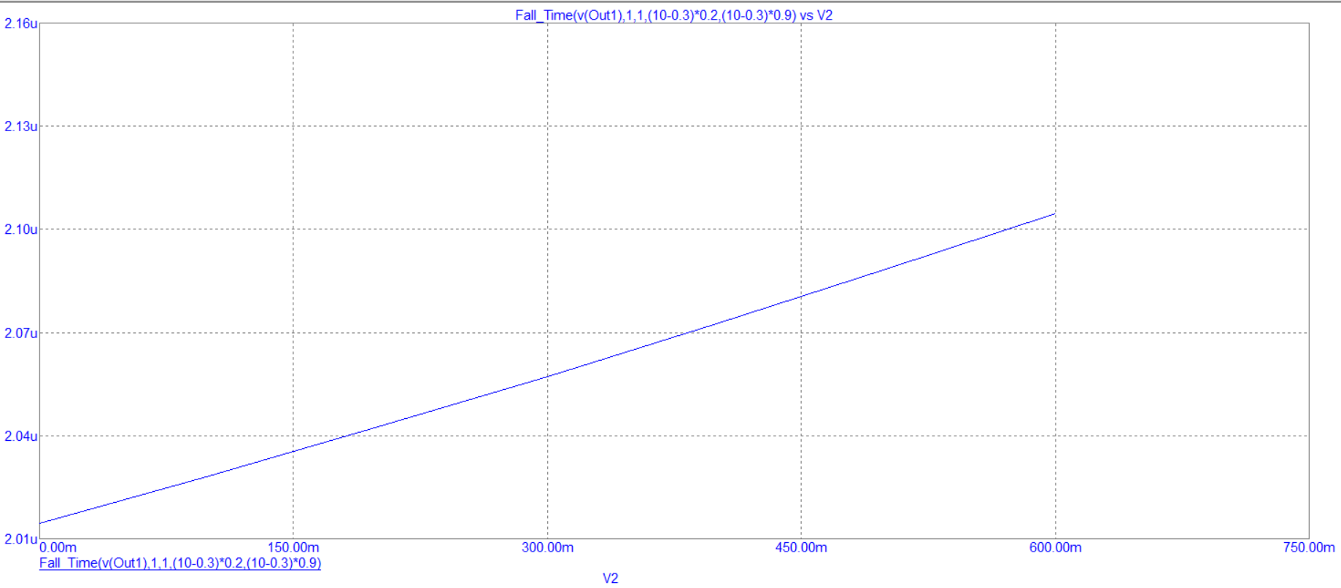

Задний фронт импульса Q1:
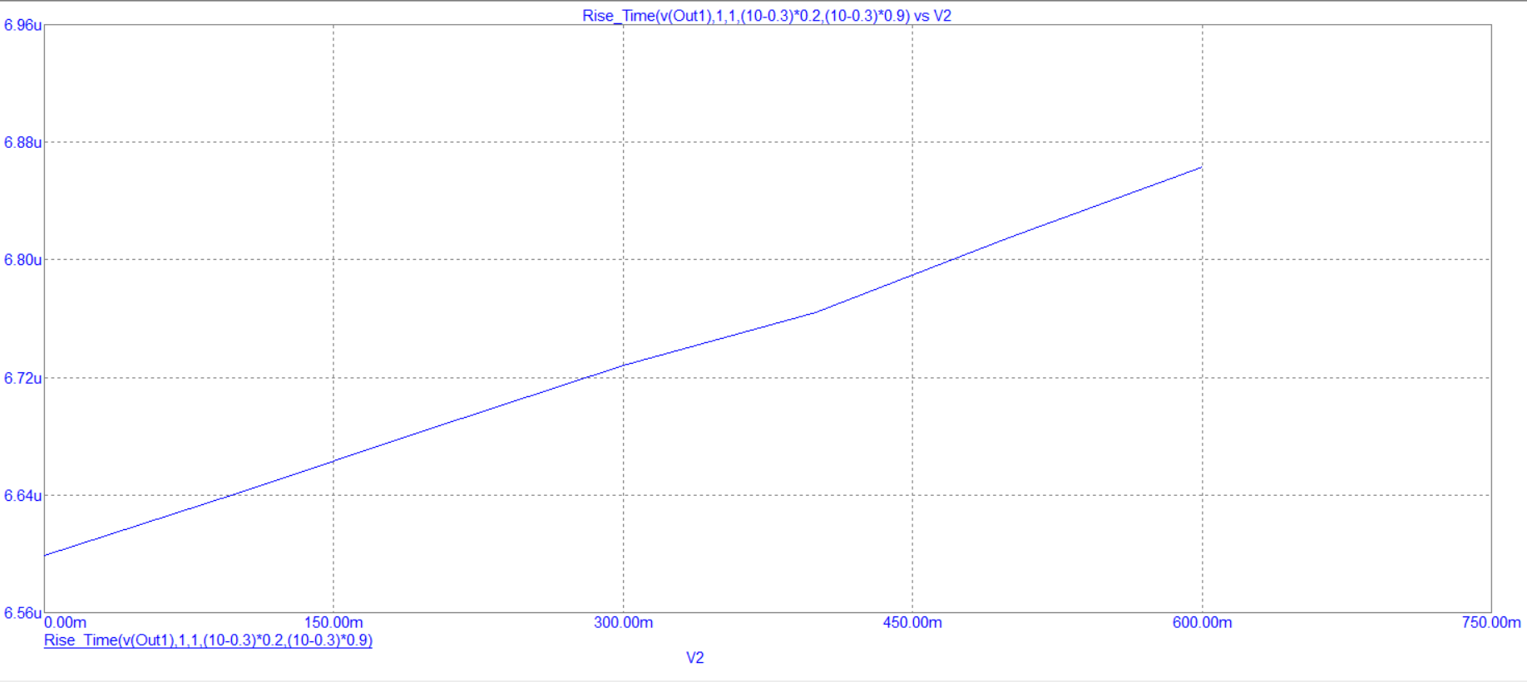

Передний фронт импульса Q2:
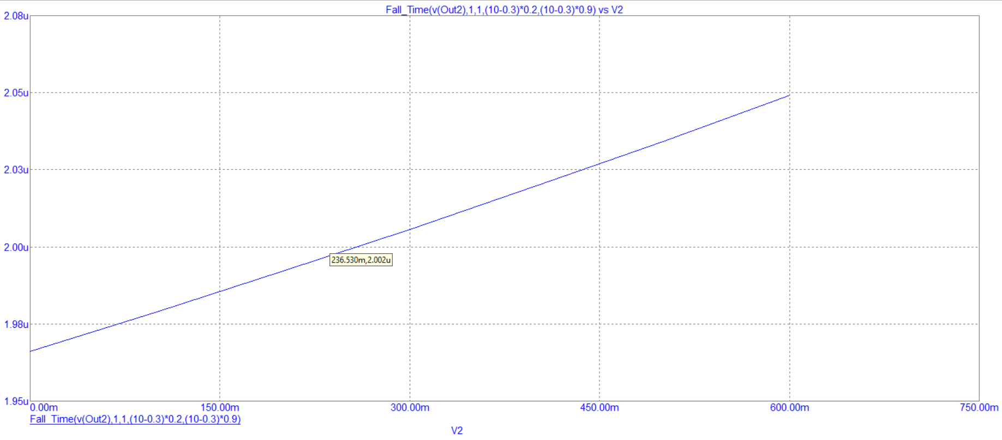

Задний фронт импульса Q2:
